
Vol.6
Kiwi大事記
武陵週報

發行日期:2011.10.5
發行單位:武陵高中學務處
編輯人員:梁碩方
指導老師:許珮玟

學務處

◎上週班級生活整潔競賽各年級前三名
名 次 | 高一 | 高二 | 高三
第一名 | 109 | 221 | 308
第二名 | 118 | 218 | 309
第三名 | 111 | 219 | 321

◎上週班級生活秩序競賽各年級前三名
名 次 | 高一 | 高二 | 高三
第一名 | 108 | 202 | 309
第二名 | 119 | 210 | 320
第三名 | 107 | 220 | 317

※衛生組
一、班際球賽結束後，請最後比賽的兩班負責將場地清理乾淨，否則將斟酌扣班際球賽成績。
二、嚴禁同學將回收垃圾丟至廁所內垃圾桶，以免造成打掃同學不便。

※訓育組
一、同學請盡早準備運動會創意進場和園遊會攤位規劃。
二、【龍槐生、許潮英獎學金】申請至10/15止，欲申請的同學請把握並盡速交回學務處。


樂動英雄榜
本週圈數最多班級：302(769圈)
本週個人圈數最多：311王文煦(60圈)
自然科簡順永老師(106圈)
本周全校總圈數：4801圈
累積全校總圈數：18496圈

※生輔組
一、鑑於本校校地狹窄，為防範意外傷害，請在二樓以上的同學不要向樓下拋擲任何物品或將水往下倒，因此舉既損德又易傷人（嚴重者並負有刑事責任），請同學建立共識並慎選較安全之活動為之。同時為了遏止不良的慶生風氣(如丟水池、噴刮鬍膏或奶油、灑爽身粉…等過份玩樂行為)，學務處之立場，不論是否為壽星，皆不給予清理協助，並對其所造成服儀不整的事實，追究責任懲處。而對於環境造成污染，校園秩序造成破壞之部份，學校也將給予警告至小過不等之處罰，請同學共同維護校園安全。
二、部份同學在校外穿著學校制服或運動服，未能遵照穿著規範，如有扣子未扣妥、衣服未紮好及衣服混穿，男女同學在校內外公開場所牽手擁抱…等，此等行為已損「武陵人」良好形象。請這些同學務必自重，切勿損己又影響校譽；請愛護「武陵人」的同學，關心學校名聲，發揮同學愛，規勸同學改進。為純淨校園風氣，請同學注意自己學生身份，謹守男女份際，不要做出踰矩行為。若有在校內外行為不檢，危害校風影響校譽的同學除依校規處份，並將通知父母到校共同輔導。
- 為建立優良學風，不論是在學業或生活的表現，請同學自律、自重，維持良好言行。
- 營造一個有活力、有智慧、健康安全有秩序的優質學習環境，是全校每一位師生的共同責任。請同學培養「行事先三思，遇事善自省」的美德。
- 同學對學校可有許多期待與要求，然而對自己也應有一份期許與要求，不須凡事都需要師長、家長叮嚀提醒或校規嚴格詳盡規範。別忽視自己已培養多年的經驗智慧，應「知行合一」，做好學生本份，展現比別校學生智慧與成熟的一面，證明你比別人優秀。

教務處

一、段考各科範圍及時間已公布在學校網站，同學可自行查閱。
輔導室

一、10/6(四)18:00-20:30王小棣導演將蒞臨本校演講並播放其作品【酷馬】，欲參加的同學可以向輔導室報名。

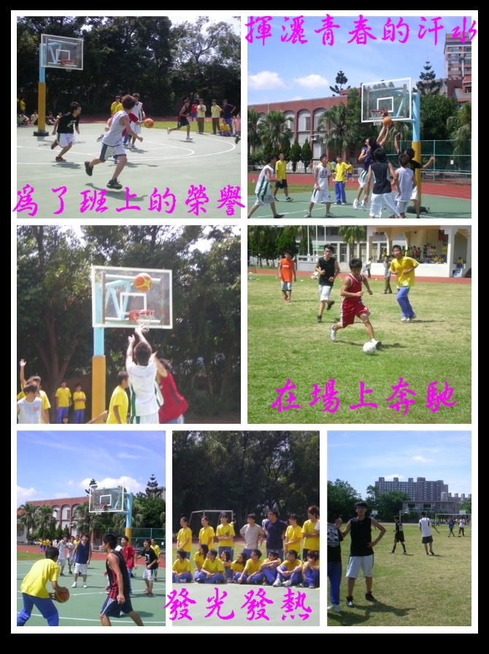
活動集錦-熱血球賽


用鏡頭說故事－王小棣導演
五十五歲、進入影視產業三十年，王小棣像個初入行的年輕導演般，從新作品的趣聞講到當代影視環境的墮落，激動時眉毛挑得好高，溫柔時聲音又變得好低好沈，彷彿歲月從來沒有在她的童心留下痕跡，彷彿現實不曾打擊她的意志。作為一位導演，王小棣的戲標示著幾個世代的共同記憶。
你要看著人家的眼睛說，我不妥協
王小棣曾在接受一所高中校刊採訪時對年輕人說，「要常常看到別人，眼睛裡有別人，人生會比較開闊。」或許，這些年輕的演員們，就是因此決心追隨這樣一個既嚴格又溫情的老師。王小棣花時間與演員相處，觀察演員的動作與習慣，「你要與演員一起努力，到角色所在的地方，」她比了一個往心裡去的手勢。聽起來似乎容易，但磨起戲來，不單演員痛苦，導演自己心裡也不好受。拍戲拍到地老天荒，所有人都累了，但沒有達到王小棣的要求，她不會讓這個鏡頭結束，「因為戲播出來的時候，沒有人會原諒你，沒有人會追問那天發生了什麼事，只有作品會留下來。」不妥協，是這個堅持的導演一直在學習的功課。「愈年輕的時候，想得愈自由，但被告訴的『不可能』也愈多，」就像國內許多的創作者，總在最大的限制裡找出路，王小棣至今還是會說，「你要看著人家的眼睛說，我不妥協。」戲劇要傳達的是真實人生
她的不妥協，當然不僅僅是在作品的品質上。王小棣年輕時即創辦民心影視公司、稻田電影工作室，從公司名字就可看得出來，她多想貼近這塊土地、關心土地上的升斗小民。拍「大醫院小醫師」，想探討實習醫師生態；拍「赴宴」，是為了研究台灣的自然環境和經濟發展該如何雙全；拍「45度C天空下」，是想把開闊如連加恩這樣的台灣年輕人故事介紹給大家。不只是議題導向，她還想溝通一些人生的感觸，讓觀眾明白如何去欣賞情感。「她想把自己心裡體會到的一些感動，傳遞給普通老百姓，這是她創作的動機，」與王小棣合作近二十年的製作人黃黎明分析，對王小棣而言，如果戲劇都只有誇張和夢幻，人們就少了一個瞭解真實人生的曲折、學習處理自己情緒的管道。王小棣曾說，「如果我們的電視劇拍得好一點，是不是社會自殺的人會少一點？因為他們會知道，人生的艱難不只你我會遇到。」「如果我們在電視裡沒有感覺到一種溝通的力量、展現一些細緻的情感，讓所有國民看戲、欣賞的能力都沒有了，讓說自己故事的能力都消失了，這又是誰的責任？」王小棣感嘆，許多人知道汽車的等級、皮包的等級，但卻未必在意精神糧食的等級。大家都知道電視的社會功能很強，但鮮少有人像王小棣這樣，把「自己是社會主義者、拍電視劇是一種社會運動」叨叨唸唸地掛在嘴邊；也很少有人像王小棣這樣，話一出口總讓聽的人流露佩服的目光，從她過去的努力深深相信她每一部戲的力量。

好文分享

- 好文分享
節選自天下雜誌
作者：馬岳琳

